浙江省2003年1月高等教育自学考试
软件工程试题
课程代码：02333
一、单项选择题(在每小题的四个备选答案中选出一个正确答案，并将其号码填在题后的括号内。每小题1分，共20分)
1. “软件危机”是指( )
A. 计算机病毒的出现
B. 利用计算机进行经济犯罪活动
C. 软件开发和维护中出现的一系列问题
D. 人们过分迷恋计算机系统
2. DFD中的每个加工至少需要( )
A. 一个输入流 B. 一个输出流
C. 一个输入或输出流 D. 一个输入流和一个输出流
3. 为了提高模块的独立性，模块之间最好是( )
A. 控制耦合 B. 公共耦合 C. 内容耦合 D. 数据耦合
4. 下面关于PDL语言不正确的说法是( )
A. PDL是描述处理过程怎么做
B. PDL是只描述加工做什么
C. PDL也称为伪码
D. PDL的外层语法应符合一般程序设计语言常用的语法规则
5. 详细设计与概要设计衔接的图形工具是( )
A. DFD图 B. 程序图 C. PAD图 D. SC图
6. 不适合作为数据处理与数据库应用的语言是( )
A. SQL B. Cobol C. 4GL D. Lisp
7. 下列关于功能性注释不正确的说法是( )
A. 功能性注释嵌在源程序中，用于说明程序段或语句的功能以及数据的状态
B. 注释用来说明程序段，需要在每一行都要加注释
C. 可使用空行或缩进，以便很容易区分注释和程序
D. 修改程序也应修改注释
8. 下列关于效率的说法不正确的是( )
A. 效率是一个性能要求，其目标应该在需求分析时给出
B. 提高程序效率的根本途径在于选择良好的设计方法，数据结构与算法
C. 效率主要指处理机时间和存储器容量两个方面
D. 程序的效率与程序的简单性无关
9. 测试的关键问题是( )
A. 如何组织对软件的评审 B. 如何验证程序的正确性
C. 如何采用综合策略 D. 如何选择测试用例
10. 结构化维护与非结构化维护的主要区别在于( )
A. 软件是否结构化 B. 软件配置是否完整
C. 程序的完整性 D. 文档的完整性
11. 软件维护困难的主要原因是( )
A. 费用低 B. 人员少
C. 开发方法的缺陷 D. 得不到用户支持
12. 可维护性的特性中，相互矛盾的是( )
A. 可理解性与可测试性 B. 效率与可修改性
C. 可修改性和可理解性 D. 可理解性与可读性
13. 快速原型是利用原型辅助软件开发的一种新思想，它是在研究( )的方法和技术中产生的。
A. 需求阶段 B. 设计阶段
C. 测试阶段 D. 软件开发的各个阶段
14. 从目前情况来看，增量模型存在的主要问题是( )
A. 用户很难适应这种系统开发方法
B. 该方法的成功率很低
C. 缺乏丰富而强有力的软件工具和开发环境
D. 缺乏对开发过程中的问题和错误具有应付变化的机制
15. 下列有关软件工程的标准，属于行业标准的是( )
A. GB B. DIN C. ISO D. IEEE
16. 下列文档与维护人员有关的有( )
A. 软件需求说明书 B. 项目开发计划
C. 概要设计说明书 D. 操作手册
17. 在屏蔽软件错误的冗错技术中，冗余附加件的构成包括( )
A. 关键程序和数据的冗余存储和调用
B. 为检测或纠正信息在运算或传输中的错误须外加的一部分信息
C. 检测、表决、切换、重构、纠错和复算的实现
D. 实现错误检测和错误恢复的程序
18. ( )是为了确保每个开发过程的质量，防止把软件差错传递到下一个过程而进行的工作。
A. 质量检测 B. 软件容错 C. 软件维护 D. 系统容错
19. 表示对象相互行为的模型是( )模型。
A. 动态模型 B. 功能模型 C. 对象模型 D. 静态模型
20. CASE工具的表示集成是指CASE工具提供相同的( )
A. 编程环境 B. 用户界面
C. 过程模型 D. 硬件/操作系统
二、填空题(每空2分，共20分)
1. 作为计算机科学技术领域中的一门新兴学科，软件工程主要是为了解决________问题。
2. 投资回收期就是使________等于最初的投资费用所需时间。
3. 在IDEF₀方法的一个活动图形中控制活动是指________。
4. 划分模块时尽量做到________，保持模块的独立性。
5. PAD图是一种________展开的二维树形结构。
6. 对校正性维护应该从________的严重性开始。
7. 类的实例化是________。
8. 人们常用硬件可靠性的定量度量方法来度量软件的可靠性和可用性，常用的度量软件可靠性的两个指标是________和________。
9. 将待开发的软件细化，分别估算每一个子任务所需要的开发工作量，然后将它们加起来，将得到软件的总开发量。这种成本估算方法称为________。
三、名词解释(每小题3分，共15分)
1. 需求分析
2. 耦合性
3. 结构化程序设计
4. 状态图
5. 软件配置管理
四、简答题(每小题5分，共20分)
1. 简述演绎法调试的具体步骤。
2. 简述增量模型和瀑布模型的本质区别。
3. 简述设计一个容错系统的步骤。
4. 简述在项目开发时，选择程序设计语言应考虑因素。
五、应用题(第1题6分，第2小题8分，第3小题11分，共25分)
1. 某部门要处理大批单据所组成的事务文件，单据分为进货单和发货单两种，每种
单据由多行组成，每行包括零件号、零件名称、数量三个数据项。
要求：用Jackson方法表示事务文件的数据结构。(6分)
2. 根据以下被测试的流程图，选择相应的答案。(8分)
- A=2, B=0, X=4 (2)A=2, B=1, X=1 (3)A=2, B=0, X=1
A=1, B=1, X=1 A=3, B=0, X=3 A=1, B=1, X=2
①在1-3的答案中满足判定覆盖的测试用例是________ (2分)
②在1-3的答案中满足条件覆盖的测试用例是________ (2分)
③在1-3的答案中满足判定/条件覆盖的测试用例是________ (2分)
(4)A=2, B=0, X=4 (5)A=2, B=0, X=4 (6)A=2, B=0, X=4
A=2, B=1,X=1 A=2, B=2, X=1 A=1, B=1, X=1
A=1, B=0,X A=1, B=0, X=3 A=1, B=1, X=4
A=1, B=1,X=1 A=1, B=2, X=2 A=3, B=0, X=3
④在4-6的答案中满足条件组合覆盖的测试用例是________(1分)
⑤在4-6的答案中满足路径覆盖的测试用例是________(1分)

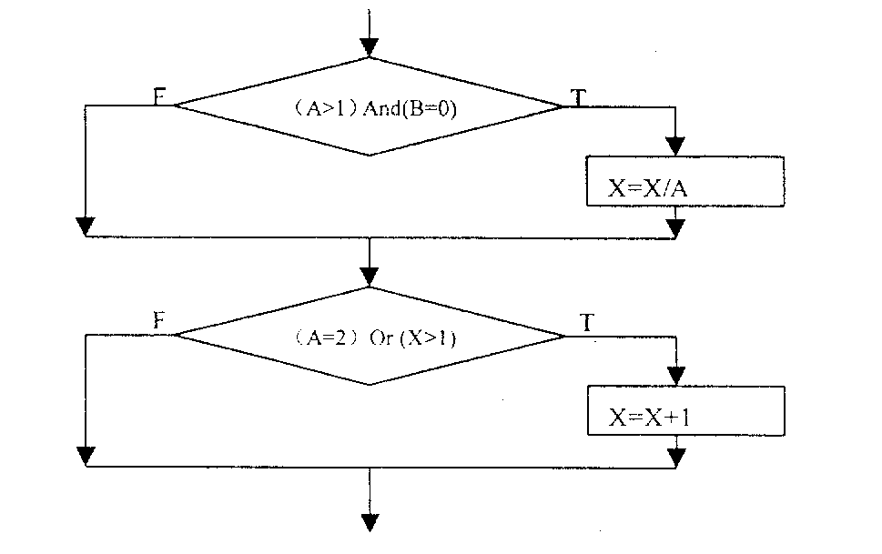

3. 某电视购物公司采用面向对象技术实现商品销售计算机系统，基本需求如下：
(1)公司提供多种类商品，每种商品通过委托订单来进行征订。
(2)公司下属多个分公司，每个分公司负责本地区委托订单的收录，打印收款凭证单。
(3)公司负责分类、统计各分公司送来的委托单，进行分类统计。
要求：按照上述模型建立对象模型。(11分)

